Network Computing Awards назвал WatchGuard Dimension лучшим новым продуктом этого года

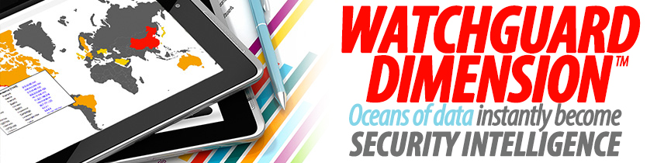
WatchGuard® Technologies – лидер в области многофункциональных межсетевых экранов, объявил, что WatchGuard Dimension™ был назван лучшим новым продуктом года на Network Computing Awards в Великобритании. На основании голосов от читателей Network Computing Magazine все награды предназначены для обеспечения IT-промышленности новыми технологиями, решениями, инструментами и продуктами.
Выпущенный в конце 2013 года, но основе виртуальной среды, WatchGuard Dimension молниеносно занял рынок сетевой безопасности. Помогая клиентам по всему миру, в режиме реального времени определять основные угрозы безопасность в сети, проблемы и тенденции, ускоряя работу с политиками, а также обрабатывать большое количество данных и предоставляя их в структурном виде.
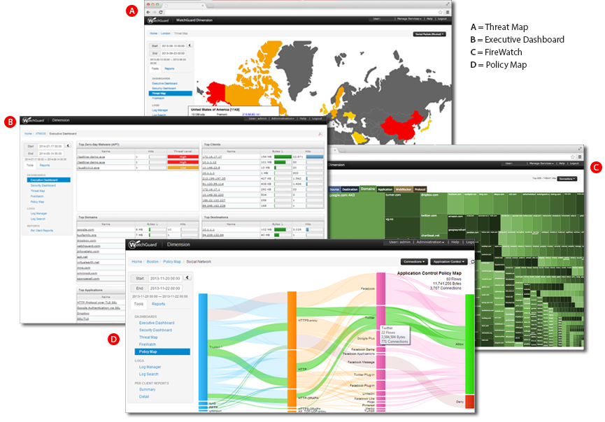
«Эта награда большое признание для нашей команды. Dimension помогает организациям в реальном времени анализировать безопасность сети и представлять визуально данные об угрозах, помогая быстро отреагировать на них», − сказал Дейв Р. Тейлор, вице-президент корпорации и стратегии продукции в WatchGuard. «Dimension помог нам установить новый финансовый рекорд в 4 квартале 2014 года и мы уверены, что 2015 год станет годом видимости безопасности для сетевой защиты».
«Появления на рынке WatchGuard Dimension визвало удивление. Это свидетельствует о том, что организации хотят и нуждаются в экономически эффективных инструментах, которые оптимизируют процесс разведки угроз для профессионалов в области IT-безопасности», − сказал Филипп Ортодоро, вице-президент по продажам Ближнего Востока и Африки в WatchGuard. «Наши партнеры проделали большую работу, чтобы наши клиенты получили быстрый инструмент, который поставляется в стандартной комплектации с устройствами многофункциональных межсетевых экранов, без каких-либо дополнительных затрат».
Чтобы протестировать WatchGuard Dimension нажмите сюда.
Computing Security Awards

